АДМИНИСТРАЦИЯ

МУНИЦИПАЛЬНОГО ОБРАЗОВАНИЯ

ДОМБАРОВСКИЙ ПОССОВЕТ

ДОМБАРОВСКОГО РАЙОНА

ОРЕНБУРГСКОЙ ОБЛАСТИ

РАСПОРЯЖЕНИЕ


01.07.2026

О кадровом резерве муниципальной службы
в администрации муниципального образования
Домбаровский поссовет Домбаровского района
Оренбургской области

На основании Протокола № 2 от 01.07.2026 заседания комиссии по формированию и подготовке кадрового резерва муниципальной службы в администрации муниципального образования Домбаровский поссовет Домбаровского район Оренбургской области:
- Включить в кадровый резерв муниципальной службы администрации муниципального образования Домбаровский поссовет Домбаровского района Оренбургской области на старшую группу должностей муниципальной службы участников конкурса согласно приложению, к настоящему распоряжению.
- Поручить делопроизводителю (Барышниковой И.К.):
2.1. В 7-дневный срок со дня завершения конкурса, направить кандидатам в письменной форме сообщение о результатах конкурса;
2.2. Разместить на официальном сайте администрации муниципального образования Домбаровский поссовет Домбаровского района Оренбургской области в разделе «Кадровый резерв» информацию о результатах конкурса.
- Распоряжение вступает в силу со дня его подписания.

Врип главы администрации МО
Домбаровский поссовет М.Ж. Жаксыгулов
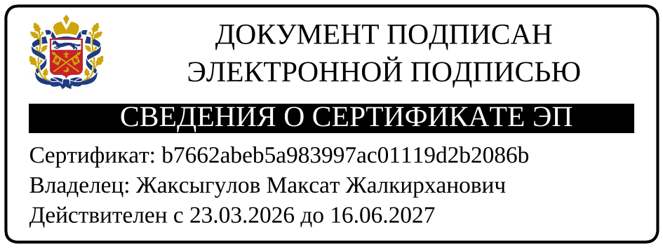

Разослано: в дело, делопроизводителю .
Барышникова Ирина Константиновна
8(35367)2-13-38
Приложение к распоряжению
администрации МО Домбаровский поссовет
от 01.07.2026 №

СПИСОК
лиц, включенных в кадровый резерв муниципальной службы в администрации муниципального образования Домбаровский поссовет Домбаровского района Оренбургской области на старшую группу должностей

- Юнусова Наталья Владимировна;
- Эльснер Наталья Александровна.

